Tanítási/foglalkozási tervezet

A tanítás/foglalkozás helye: Szeged és Térsége Bárczi Gusztáv Egységes Gyógypedagógiai Módszertani Intézmény
6723 Szeged, Sólyom utca 4.
A tanítás/foglalkozás ideje: 2022. 03. 30.
Tanít: Fekete Henrietta Edit főiskolai hallgató
Osztály/csoport: 4. osztályos tanulásban akadályozott tanulók
Tantárgy: Magyar irodalom
A tanítás/foglalkozás témaköre: A Szitakötő folyóirat tavaszi számának feldolgozása
A tanítás/foglalkozás anyaga: Kapitány Máté: Félúton
A tanítás/foglalkozás célja: Szókincsbővítés, kommunikációs képesség, szóbeli szövegalkotási képesség fejlesztése. Beszédkedv, társalgási kedv növelése. Olvasástechnika alkalmazása, gyakorlása. Szövegértés, szövegelemzés fejlesztése, lényegkiemelés következtetés, összefüggések felismerése. Gondolatok, érzelmek kifejezése, empátia, szociális készségek formálása. Ítélőképesség, erkölcsi érzék alakítása.
A felkészülésnél felhasznált szakirodalom:
- 51/2012. (XII. 21.) számú EMMI-rendelet 11. melléklete 11.1.1.01 magyar nyelv és megnevezésű kerettanterv
On-line megtekintés: https://kerettanterv.oh.gov.hu/11_melleklet_sni/enyhe/index_sni_enyhe.html 2022.03.28.
- Helyi tanterv magyar nyelv és irodalom tantárgyhoz
- Szitakötő folyóirat
On-line megtekintés: https://ligetmuhely.com/szitakoto/kapitany-mate-feluton/ 2022.03.28.
A foglalkozás eszközei: laptop, interaktívtábla, a folyóirat megfelelő oldalai online megtekinthető formátumban, a történethez kapcsolódó képek (https://tinyurl.hu/6w01/, https://tinyurl.hu/mSH8/, https://tinyurl.hu/O16K/ letöltések dátuma: 2022.03.28.), az olvasmány szövege nyomtatott formában, saját készítésű a tanulók számára ismeretlen szavakat, kifejezéseket magyarázó táblázat, szöveg 4 bekezdése és a hozzá készített feladatok, szituációs kártyák
a feladat sor-  száma | a feladatra fordított idő | fejlesztési tartalom, INSTRUKCIÓK, tevékenység | didaktikai célok,  feladatok | tanulásszervezési formák | módszerek | eszközök | megjegyzés
1. | 3 perc | - Bevezető rész  - korábbi ismeretek előhívása, érdeklődés felkeltése  - óra céljának meghatározása  Irodalom óra következik. A múlt órán befejeztük A komédiás disznó című mesét, ma egy új történettel ismerkedünk meg.  A Szitakötő folyóiratból választottam nektek egy olvasmányt. Azért választottam ezt a történetet, mert ti is lehetnétek a szereplői. | érdeklődés felkeltése | frontális  osztálymunka | magyarázat |  | A tanulók ismerik a folyóiratot, azonban felmutatom az aktuális lapszámot.
2.  3.  4.  5.  6. | 8 perc  6 perc  5 perc  15 perc  8 perc | - Fő rész  Érzelmek ábrázolása az illusztráción  A táblán láthatjátok a mai olvasmányunk címét és a hozzá készített rajzot.  X.Y. olvasd fel kérlek a címet! Félúton.  Mit gondoltok, mit jelent az, hogy félúton?  Félúton vagyok az otthon és az iskola között stb.  Köszönöm a válaszokat. A félúton azt is jelentheti, hogy ahhoz, hogy elérjünk egy célt, eljussunk valahova hosszú utat kell megtennünk. A félúton azt jelenti, hogy ezen úton már elindultunk, az első lépéseket megtettük, de még nem értünk a végére.  Nézzük most meg a képet! Szerintetek milyen a hangulata?  szomorú, félelmetes, komor  Miből gondoljátok? Milyen színeket látunk?  Sötét színek vannak rajta.  Nézzétek meg a kisfiú arcát! Hogy érzi magát?  rosszkedvű, szomorú, mérges, félénk  Mutatok még nektek néhány képet, nézzük meg azokat is!  Mit láttok az első képen?  erdőt, fényt, Napot  Mit ábrázol a második kép?  ajtó  Kifelé vagy befelé szeretnétek jönni ezen az ajtón?  Mi van a harmadik képen?  barlang, fa, erdő  Újra nézzük meg az olvasmányunk képét!  A fiú elhalad a sötét épületek között, de maga mögött hagyja azokat, előtte pedig az út világos. Az út a háta mögött szűk, de ahogy halad előre egyre kiszélesedik. Akkor szerintetek minden jóra fordul vagy továbbra is minden komor, lehangolt és szomorú marad?  Tanulói vélemények  Így van, minden probléma megoldódni látszik, minden jóra fordul.  Ismerkedés a történettel,  elsődleges megértés ellenőrzése  Hallgassuk meg a történetet! Figyeljetek nagyon, a szöveget követhetitek a szemetekkel!  Kinek tetszett a történet?  Miért? Mi tetszett benne?  Tanulói válaszok  Ki a történet főszereplője?  Andris  Mit csinált Andris?  Elindult egyedül az iskolába.  Szómagyarázat  A történetben szerepelt néhány ismeretlen szó, kifejezés. Beszéljük át ezeket!  A tanulók egymás után, hangosan felolvassák a szavakat, kifejezéseket, jelentésüket közösen beszéljük meg.  Szövegfeldolgozás  4 csoportban fogtok dolgozni. Minden csoport kap egy részletet a történetből. Olvassátok el, majd közösen oldjátok meg a feladatot!  Ellenőrizzük le a megoldott feladatokat!  Az 1. csoporttal kezdünk. Ők azt olvasták, hogy Andrisnak az apukája, azt mondta, hogy már egyedül is odatalál az iskolába. Nem kisbaba, már, hogy kísérgessék.  Merre kell mennie Andrisnak, hogy odaérjen az iskolába? Ki az, aki túlfélti?  A 2. csoport az utca képének leírását olvasta el, és egy térképet kaptak, hogy jelöljék be rajta, melyik üzlet hol található.  X.Y., mutasd fel kérlek a többieknek a térképeteket és mond el mit, hova rajzoltatok!  A 3. csoport Andris fantáziájába nyert bepillantást. A fiú elképzelte, mi mindent fog csinálni, ha felnő. X.Y. sorold fel, mit szeretne venni Andris, mit tetettek a kosarába?  4. csoport a történet végét olvasta el.  X.Y. el tudod nekünk mesélni, mit olvastatok?  Ki szólította meg Andrist?  Mire kérte Bence Andrist?  „Az én bátorságom”  Arra kérlek titeket, gyertek, és üljünk le körbe a szőnyegre. Bátorságpróba nevű feladattal fejezzük be a mai órát. Kártyákat teszek a kör közepére, melyeken szituációk, helyzetek vannak. Megbeszéljük, hogy ki az, aki megmeri azt csinálni, és ki az, aki még nem.  Ki a legbátrabb, aki először húz a kártyák közül?  Tanulói válaszok | megfigyelés  következtetés  szóbeli szövegalkotási képesség fejlesztése  képi ábrázolás értelmezése, szóbeli kifejezése  esztétikai érzék fejlesztése  szókincs aktivizálása, rokon értelmű szavak használata  akusztikus,  vizuális  észlelés,  figyelem  fejlesztése  szókincsfejlesztés  szövegértő olvasás,  tájékozódás a szövegben,  feladatmegoldás  együttműködési képesség fejlesztése  auditív figyelem fejlesztése, szövegértés fejlesztése, szókincsbővítés,  szóbeli szövegalkotási képesség fejlesztése  szövegértelmezés,  téri tájékozódási képesség fejlesztése  szóbeli szövegalkotási képesség fejlesztése,  érzelmek felismerése, tudatosítása  önállóságra nevelés,  reális énkép kialakítása | frontális osztálymunka  frontális osztálymunka  frontális osztálymunka  csoportmunka  frontális osztálymunka | szemléltetés  tanári kérdés  tanulói válasz  magyarázat  szemléltetés  tanári kérdés  tanulói válasz  magyarázat  történet meghallgatása  tanári kérdés  tanulói válasz  tanulói, tanári szómagyarázat  ellenőrzés  tanári kérdés  tanulói válaszok  ellenőrzés  rajzos ábra  ellenőrzés  tanári kérdés  tanulói válaszok  dicséret  beszélgetés, saját élmény megosztása, | laptop,  interaktív tábla,  a folyóirat megfelelő oldala kivetítve  (1. sz. melléklet),  a történethez kapcsolódó képek  (2. sz. melléklet)  laptop,  interaktív tábla,  a történet hangfájlja  (3. sz. melléklet),  Szitakötő 10-11. oldal  laptop,  interaktív tábla,  saját készítésű a tanulók számára ismeretlen szavakat, kifejezéseket magyarázó táblázat  (4. sz. melléklet)  Négy szövegrészlet, és a hozzájuk készített feladatok  (5. sz. melléklet)  szituációs kártyák  (6. sz. melléklet) | A képeket az óra előtt megnyitom a laptopon.  Minden tanulói választ meghallgatok.  Ha egyszerre többen szólalnak meg, megkérem őket, hogy jelentkezzenek, majd egyesével szólítom fel őket.  A laptopot megfelelő hangerőre állítom, hogy minden tanuló számára jól hallható legyen.  Az olvasmány szövegét kiosztom a tanulóknak.  A szavak jelentését lerakom, csak azok meghatározása után válik láthatóvá.  A tanulók szabadon bekapcsolódhat-  nak egy-egy kártyán olvasott szituáció megbeszélésébe.
7. | 3 perc | - Befejező, lezáró rész  - egyénre szabott értékelés  Elérkeztünk a mai olvasás óra végéhez. Köszönöm szépen a munkátokat és hogy őszintén beszélgettetek velem az óra végén. | reális énkép, önértékelés fejlesztése,  kritika/dicséret helyes fogadása | frontális  osztálymunka | értékelés,  csoportos és egyéni dicséret |  | Értékelés szempontjai: aktivitás, szabálykövetés,  együttműködés a csoport-  munkában.

- sz. melléklet:

https://ligetmuhely.com/szitakoto/kapitany-mate-feluton/ 2022.03.28.

- sz. melléklet

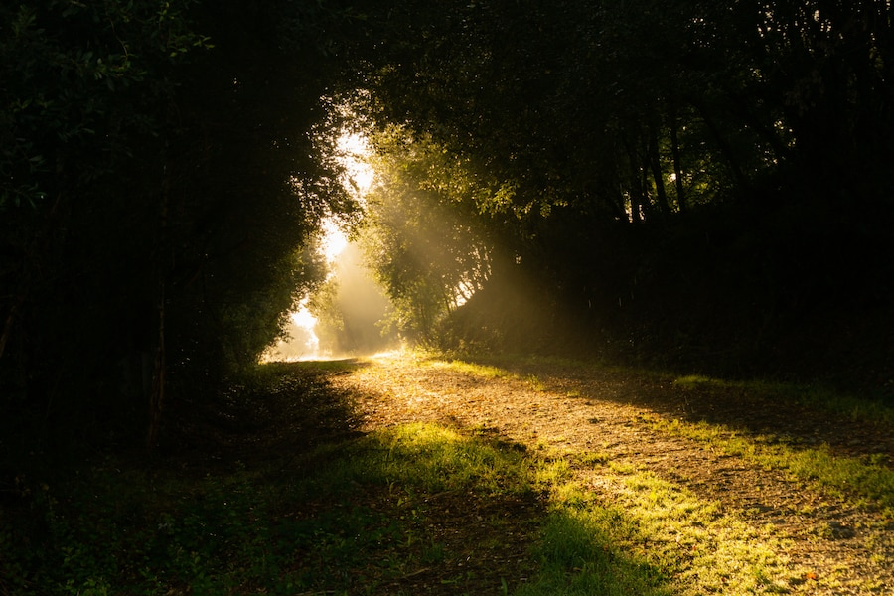

1.kép: https://tinyurl.hu/6w01/ 2022.03.28. 2.kép: https://tinyurl.hu/mSH8/ 2022.03.28.

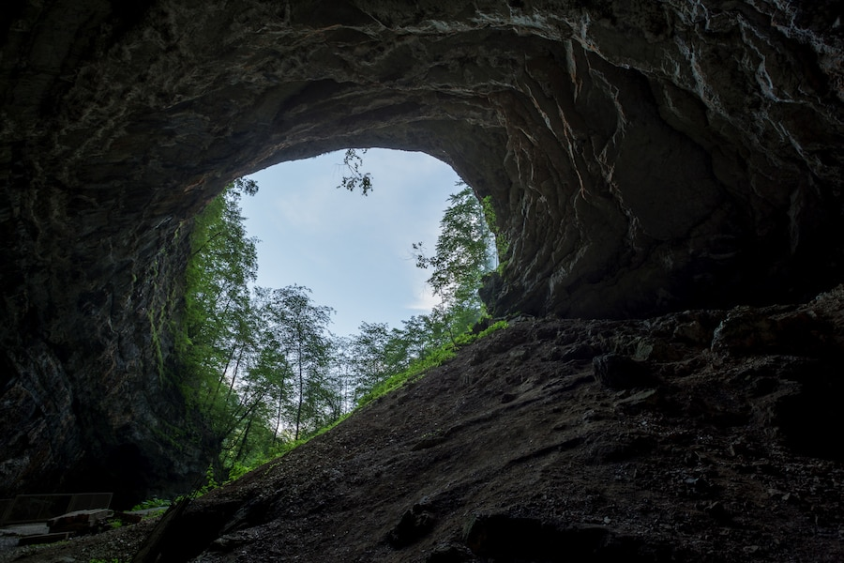
3.kép: https://tinyurl.hu/O16K/ 2022.03.28
- sz. melléklet:
https://soundcloud.com/liget/kapitany-mate-feluton-mese 2022.03.28.
4. sz. melléklet:

Ismeretlen szó, szókapcsolat | Jelentés
ácsorog | álldogál, hosszan állva várakozik
babusgat | kisgyermekként bánik valakivel, öleli, kényezteti
kipereg a szívéből a bátorság | félni kezd
homályos bizonytalanság | kételkedés, nem tudja mi fog történni
megszállja a lelkét a köd | mindent szomorúnak lát
sodrófaként nyújtották a testét | megnőtt, magasabb lett
teste meg a lelke összetapadva halad előre | jól érzi magát a bőrében
helyénvaló | helyes
eloszlik a lelkében gomolygó köd | megnyugszik

5. sz. melléklet
1 csoport feladatlapja:

Olvassátok el a részletet!

„Andris ácsorgott hát egy darabig. Azt mondta az apja, hogy egyedül is odatalál. El sem lehet téveszteni. Egyenesen, aztán az első saroknál jobbra, és onnantól végig az utcán. Nem pólyásbaba már, hogy mindenhová a szülei kísérgessék. Az anyja mindig túlfélti, babusgatja. Nem kell!”

Válaszoljatok a kérdésekre!
Merre kell mennie Andrisnak, hogy odaérjen az iskolába?
___________________________________________________________________________
___________________________________________________________________________

Ki az, aki túlfélti?
___________________________________________________________________________

2. csoport feladatlapja:

Olvassátok el a részletet!

„Andris tehát csak ácsorgott. Ez most jó érzés volt, mert legalább az utca képe nem változott. Bal oldalt a posta zöldje és a cipész sötétbarna cégére, jobb oldalon a zöldséges ütött-kopott napellenzőjének piros-fehér csíkjai és a pékség zsömleszíne.”
Egészítsétek ki a térképet! Rajzoljátok be, hol áll Andris és azokat az épületeket is, amiket lát!

3. csoport feladatlapja:

Olvassátok el a részletet!

„Andris elképzelte, hogy bemegy a postára, felad egy levelet, a zöldségesnél karfiolt vesz meg sütőtököt, a péknél sajtos pogácsát. Elképzelte, hogy még magasabb, és átlát a buszon kapaszkodók feje fölött.”
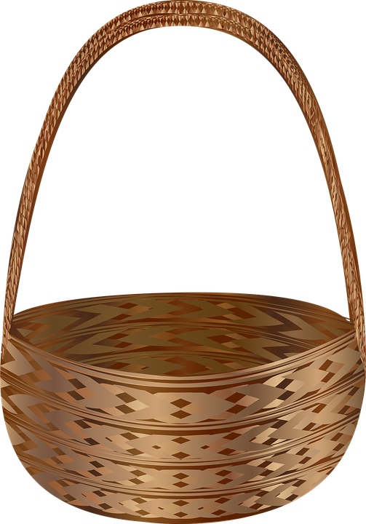
Mit képzelt el Andris, hova menne be egyedül?
__________________________________
Rajzoljátok bele a kosárba, mit venne Andris!

4.csoport feladatlapja:

Olvassátok el a részletet!
„Andris tovább ácsorgott, amikor megszólította valaki.
– Szia, Bence vagyok. Mondták a szüleim, hogy te is új vagy.
Andris csodálkozva fordult a hang felé. Vidámszemű fiú mosolygott rá.
– Nekem is ez az első nap – folytatta Bence. – De mindjárt elkésünk, szóval szedd a lábad!
Andris lába szinte magától elindult. Valahogy minden könnyebb lett a másik fiú határozottságától.”

Válaszoljatok a kérdésekre!
Ki szólította meg Andrist? __________________________________
Mire kérte Bence Andrist? __________________________________
Melyik fiú volt a bátrabb, határozottabb? ________________________________
6. sz. melléklet:

Egyedül elmegyek a boltba. | Biciklizek az utcán. | Kiteregetem a ruhákat a szárítóra.
Egyedül vagyok otthon, amíg anyukám bevásárol. | Megkenem a vajas kenyeret. | Egyedül elmegyek a barátomhoz.
Megetetem az állatokat. | Egyedül jövök az iskolába. | Egyedül le tudom vágni a körmöm.

